WMS MINI版本

实施说明书

|  |  |  |  |
| --- | --- | --- | --- |
| 文档版本号 | V1.0 | 归属部门 | WMS |
| 编写人 | 侯可安 | 编写日期 | 2020.10.15 |

更新记录

|  |  |  |  |  |
| --- | --- | --- | --- | --- |
| 文档版本 | 维护人 | 维护日期 | 属性 | 维护内容 |
| V1.0 | 侯可安 | 2020.1015 | 新建 | 全文 |

**目录**

WMS MINI版本 1

实施说明书 1

更新记录 I

一、 库房硬件准备 1

1.1 无线覆盖 1

1.2货位隔板 1

1.3 拣货小车 1

1.4复核台 1

1.5 PDA 2

二、 基础配置 2

2.1 配置批次货位 2

2.2 设置拣货路线 3

2.3 上线初始化 3

三、 入库流程 3.1 PDA上架 3

四、 出库流程 3

五、 调拨流程 3

六、 盘点流程 3

# 库房硬件准备

## 1.1 无线覆盖

库房WIFI无线信号全覆盖，商用AP预计半径20米部署一个，如果4G信号良好，也可以考虑使用4G。无线信号覆盖要求必备。

## 1.2货位隔板

公司提供塑料隔板4元/个，碳钢喷塑隔板9元/个，均含税不含运费。货位隔板能明显提高拣货效率，提升库存准确率，要求必备。

库房货架通常为4层*2M*0.6M的标准货架，建议一层货架摆放4-8个货位。使用时，用隔板灵活调整货位大小。

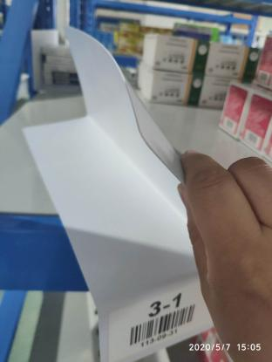 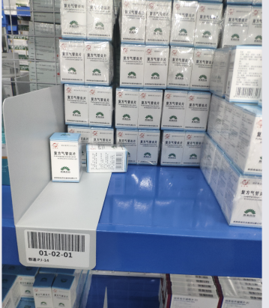

## 1.3 拣货小车

建议采购可拼接的乌龟车跟可码高的拣货筐，拣货时拣货人员推着码高3-4个的拣货筐，拣满后可换底部筐。乌龟车与拣货筐尺寸匹配即可。

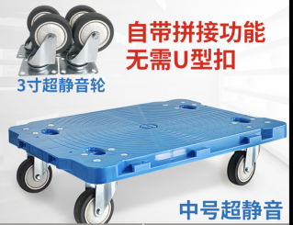 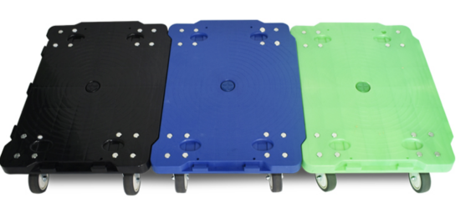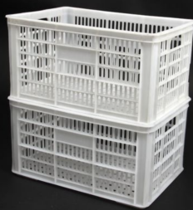

## 1.4复核台

复核台需要电脑、读码器、标签打印机、标签纸张尺寸可自选

（复核用：宽80MM*长100MM货位条码用：宽50MM*长80MM）

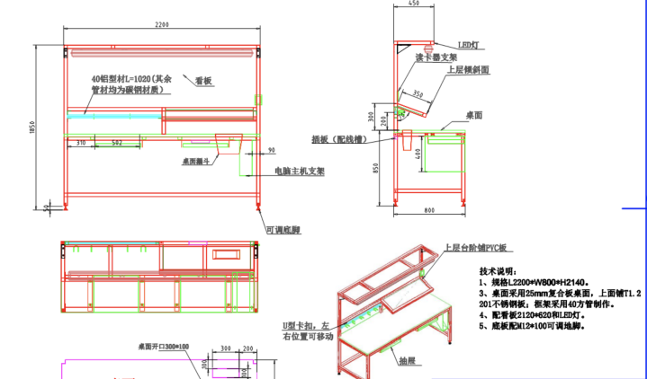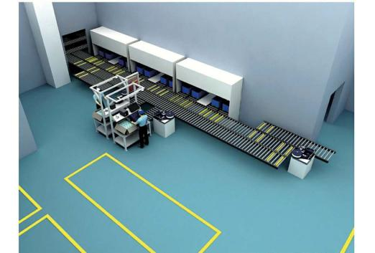

## 1.5 PDA

需采购公司标配销帮A1、A3 安卓手持终端，客户其他自购机型，不负责调试，不负责页面适配。

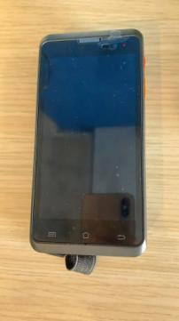 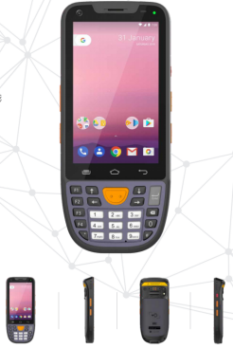

# 基础配置

## 2.1 配置批次货位

1）在ERP中配置批次货位，上架时一批一位，同一个库房中，相同批次只允许放到一个货位中。

2）货位建立规则建议按照 YL-01-01-01-01样式建立， 前缀 YL（阴凉），01排、01列、01层、01个子货位。 固定的货位格式，有利于后续排列拣货线路顺序，建议采用新规则编制货位编码。库房货架通常为4层*2M*0.6M的标准货架，建议一层货架摆放4-8个货位。使用时，用隔板灵活调整货位大小。

3）PDA上架时，会推荐同货号，同批号货位。没有同货号，同批号的货位，上架人员可寻找空货位，扫描货位条码进行上架。注意系统无强制校验货位，上线时应对上架人员培训，不能随意乱放。

## 2.2 设置拣货路线

1. 同一个流水号的订单，将按照拣货分区在PDA端拆分索取，每个货位必须设置拣货路线，对拣货的顺序进行S型或者U型排序，确保拣货人员高效的拣货，并不走回头路。
2. 不设置拣货路线会在PDA索取任务时，强制提醒，绑定后才能开始拣货。

## 2.3 上线初始化

1. 货位设置完成后，将货位条码贴到货位隔板上，并按照要求布置到货架上。
2. 使用PDA初始化的功能，扫描商品的69码或者手动输入助记码，展示该商品的批次列表，选择批次后，根据批次录入新的批次货位。
3. 初始化的数据只能是当前PHK 表KH 为空 SL> 0 且对应ywbalance 表fperiod =0的商品。
   1. 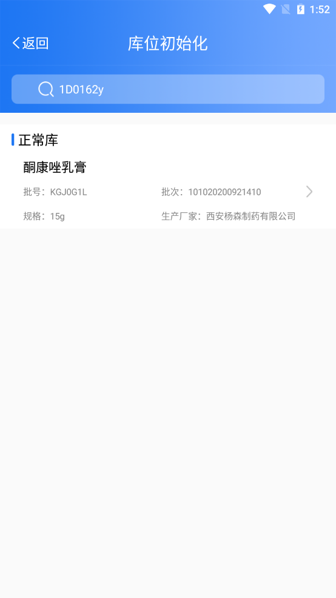
4. 确认上架
   1. 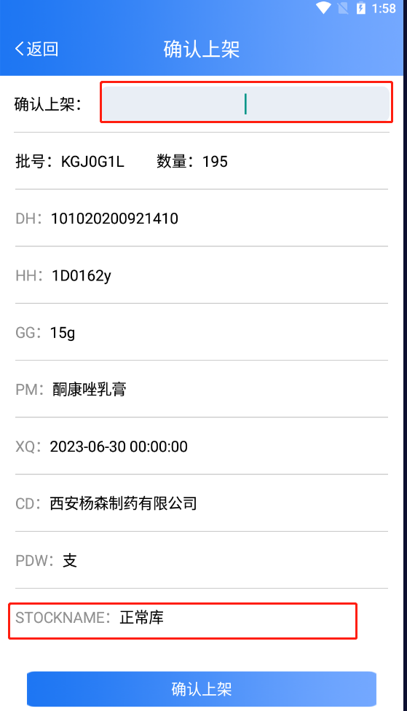
   2. 确认上架的库位必须是当前商品所在仓库的库位否则将上架失败。

# 入库流程

# 3.1 PDA上架

1. MINI版从入库保管开始介入原ERP流程，收货、验收模块依然使用ERP原有模块。验收完成后，使用MINI版PDA 入库上架功能进行扫码上架。
2. 下面只演示PDA上架的相关流程
   1. 点击待上架任务
      1. 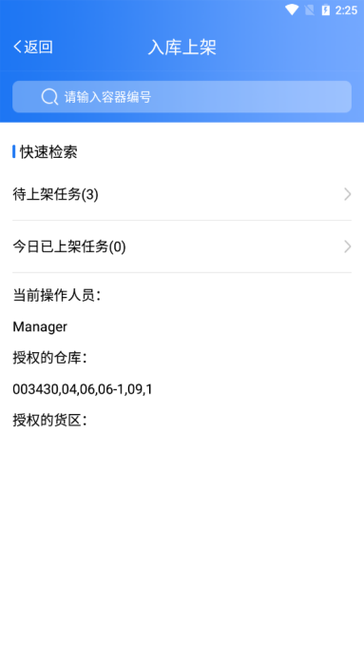
   2. 选择待上架商品
      1. 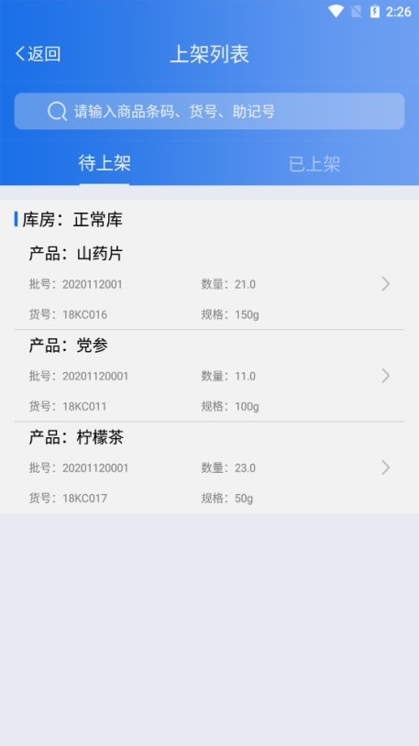
   3. 录入待上架的库位，如果待上架的商品在当前要上架的仓库存在则直接回填存在的库位，否则需要手动填入或扫描库位编码进行上架，如果不符合相关商品说明则可驳回到验货环节
      1. 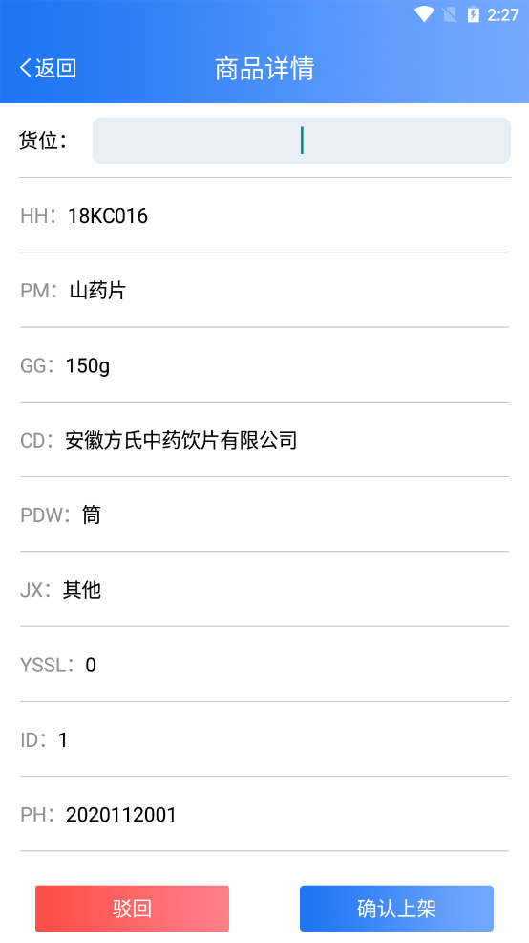

# 出库流程

1. 创建容器类型
   1. 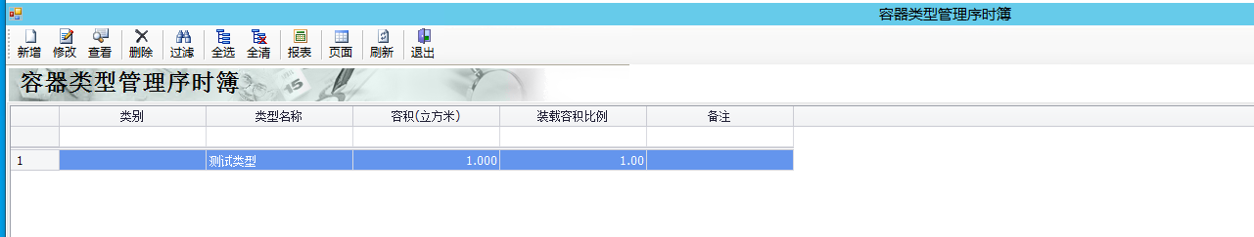
2. 创建容器
   1. 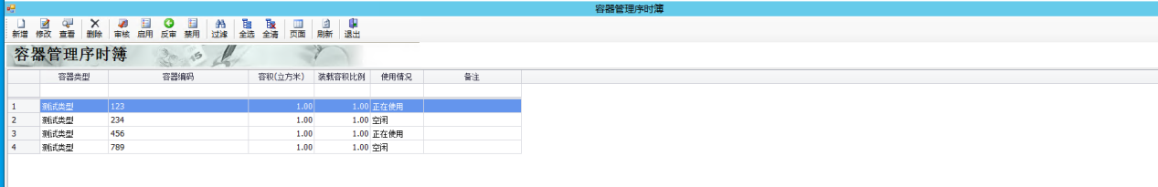
   2. 用来拣货的容器
3. 出库定位策略序时簿
   1. 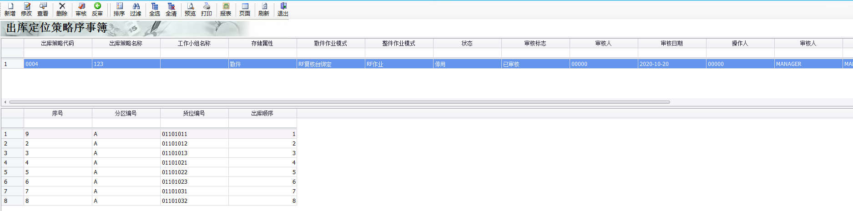
   2. 用来创建在PDA拣货时候的库位先后路线
   3. 导入好库位，然后排序，生成的排序号将是商品拣货时候的拣货路线
4. 销售出库配货
   1. 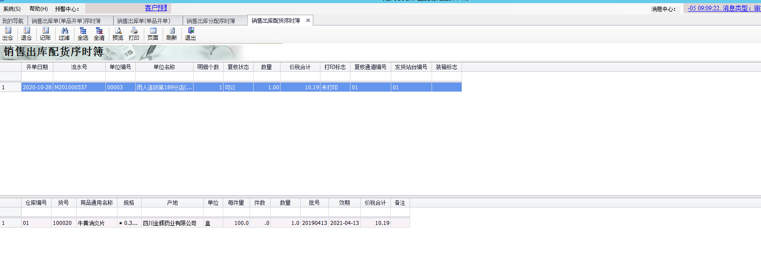
   2. 生成销售出库配货单后，去PDA做销售拣货
5. PDA 拣货
   1. 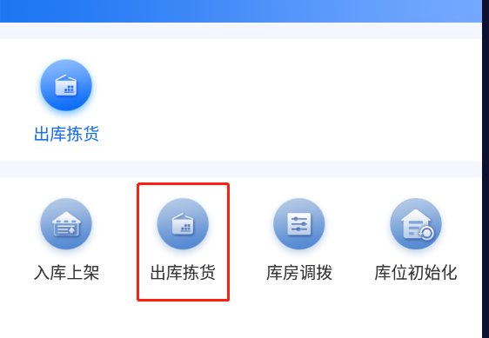
   2. 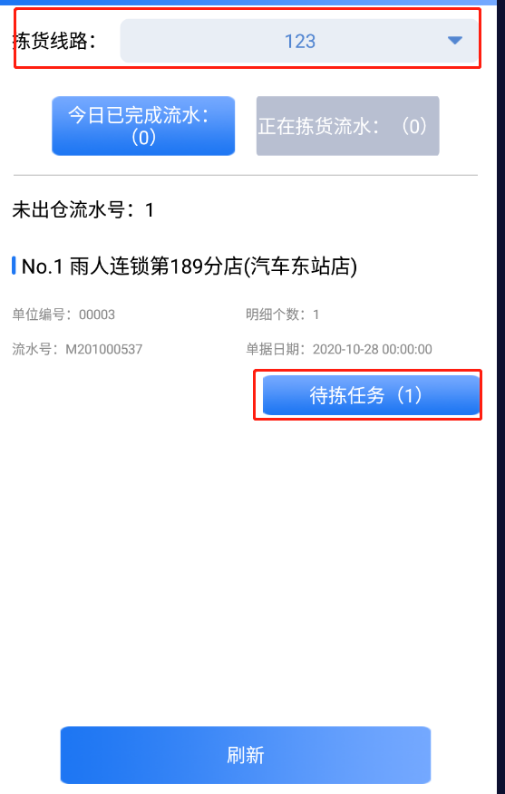
      1. 选择对应的拣货线路，筛选待拣货的任务
      2. 点击待拣任务
   3. 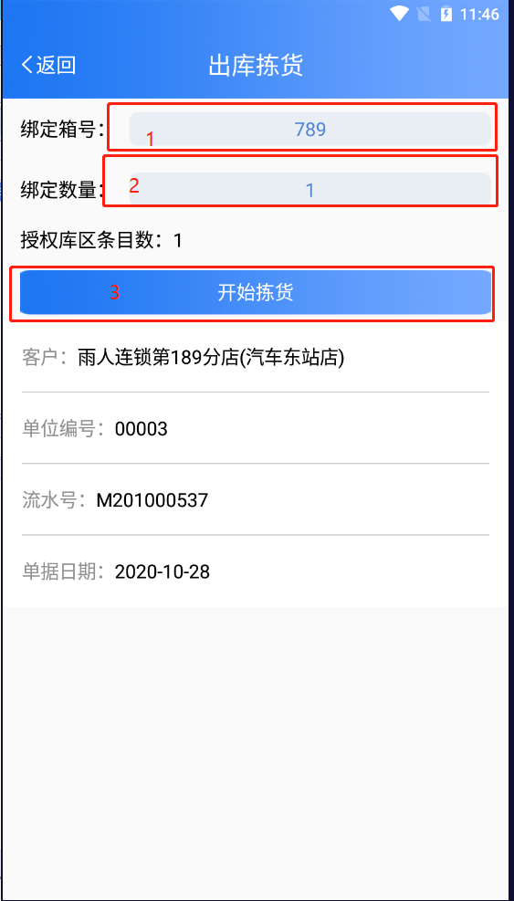
      1. 绑定未被占用的箱号
      2. 设置要绑定的数量，此处的的绑定数量是销售出库单的明细数量
      3. 点击开始拣货
   4. 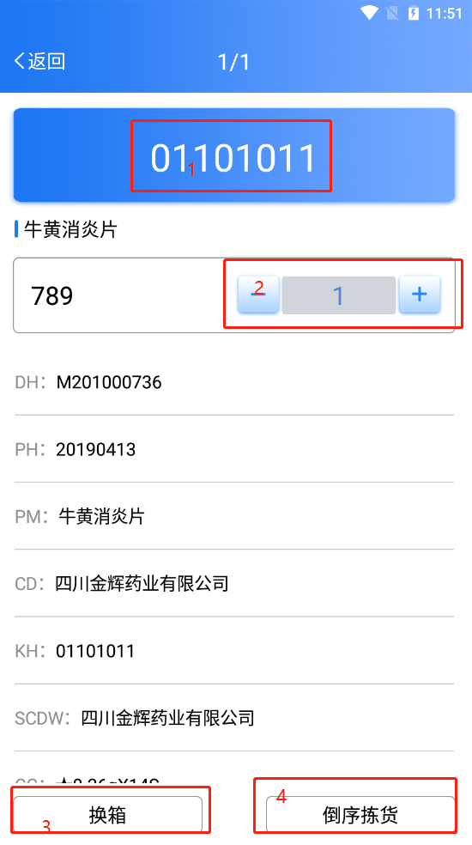
      1. 当前商品所在库位
      2. 当前拣货实际数量
      3. 换箱子，当前商品拣货完成后如果使用的拣货箱满后可以点击换箱按钮可以在下一笔拣货明细中使用新的箱号
      4. 倒序拣货，主要是用来排序库位的先后顺序
      5. 双击1位置进行下一条明细拣货，如果是最后一条商品则双击后进入确认拣货任务列表
   5. 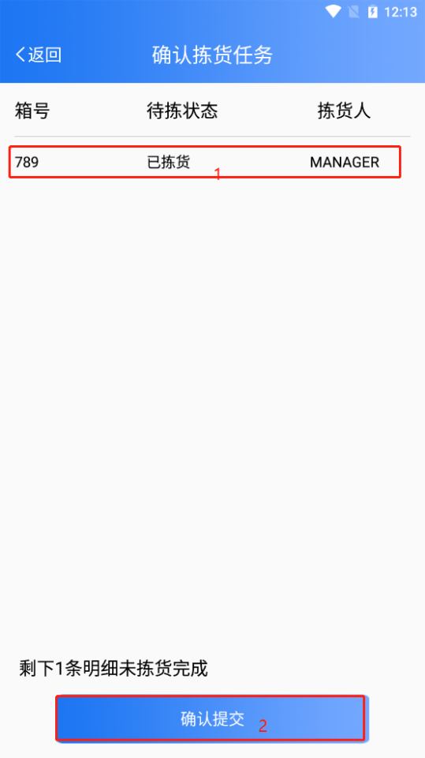
      1. 已拣货|未拣货列表
      2. 如果当前列表拣货状态全部为已拣货，则点击确认提交则拣货成功，后返回待拣货列表
      3. 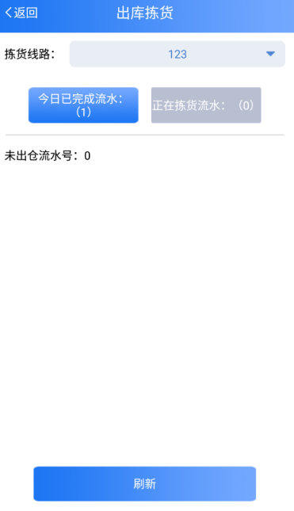
      4. 拣货成功后可到ERP销售出库复核单中找到已拣货的商品信息进行复核
   6. 销售出库复核
      1. 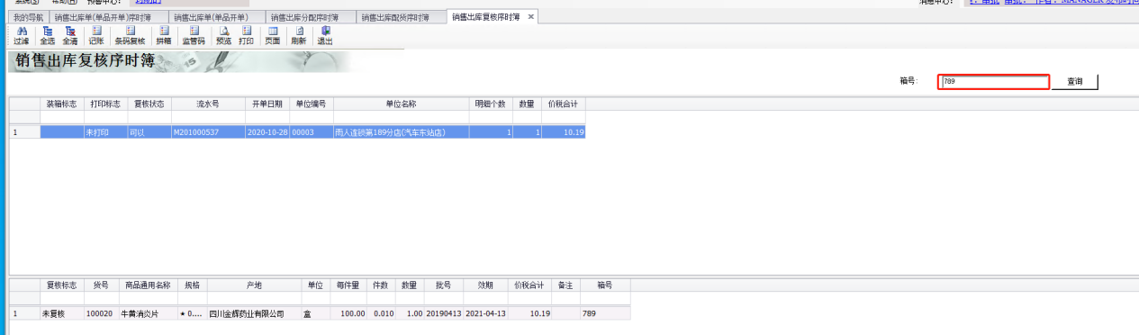
      2. 可以根据箱号找到对应的复核条目，进行复核
6. 波次拣货
   1. 波次拣货ERP 操作从单品开单到销售出库配货的流程一样
   2. 销售出库，自动配货之后需要，打开波次管理序时簿
      1. 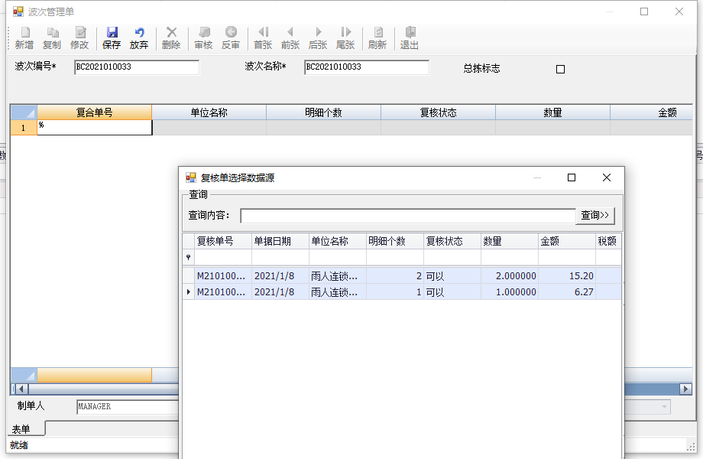
      2. 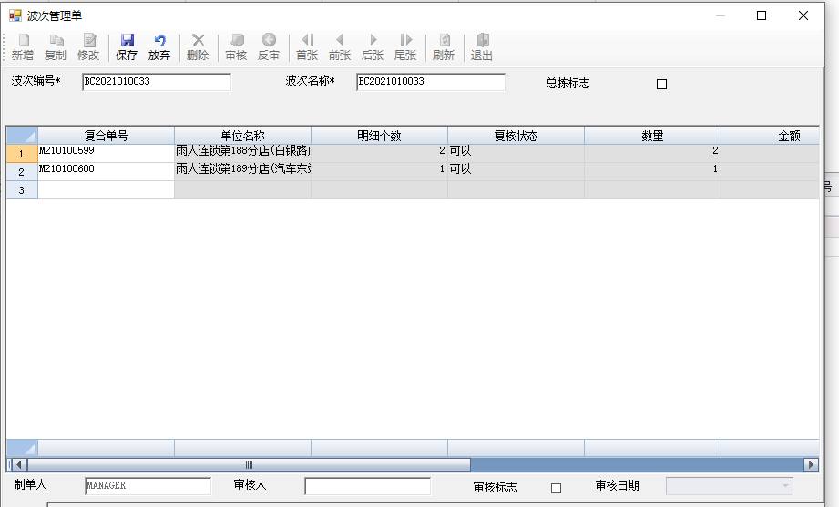
      3. 选择完要组波的订单后，审核，然后到PDA的波次拣货模块进行波次拣货
   3. PDA拣货
      1. 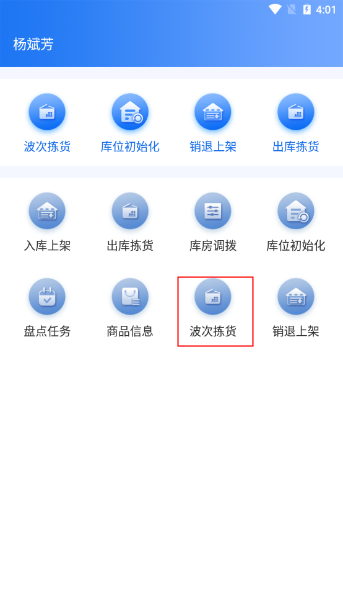
      2. 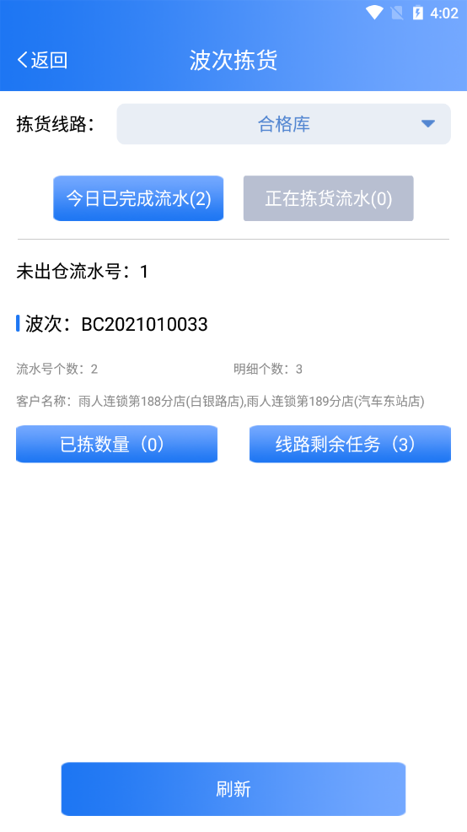
         1. 选择要贱货的线路找到波次拣货任务进行拣货
      3. 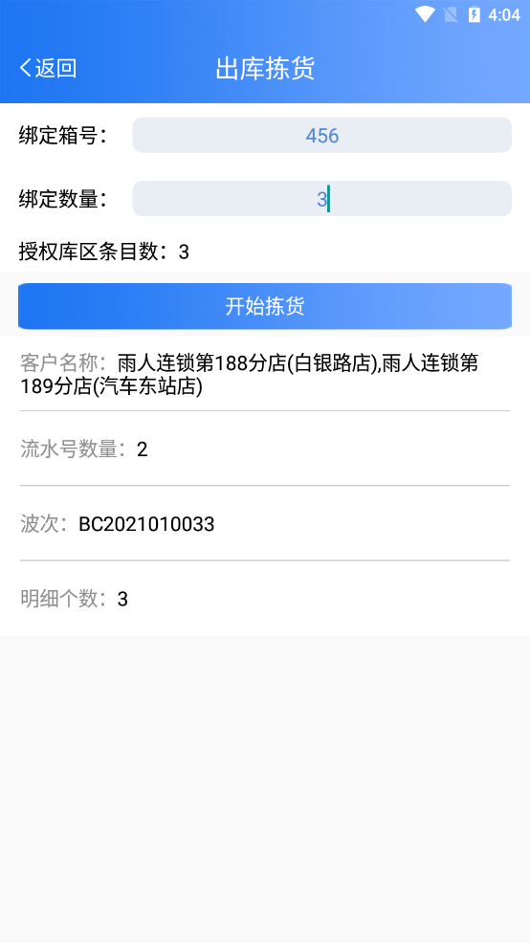
         1. 绑定箱号并数据要拣货明细数量，开始拣货
      4. 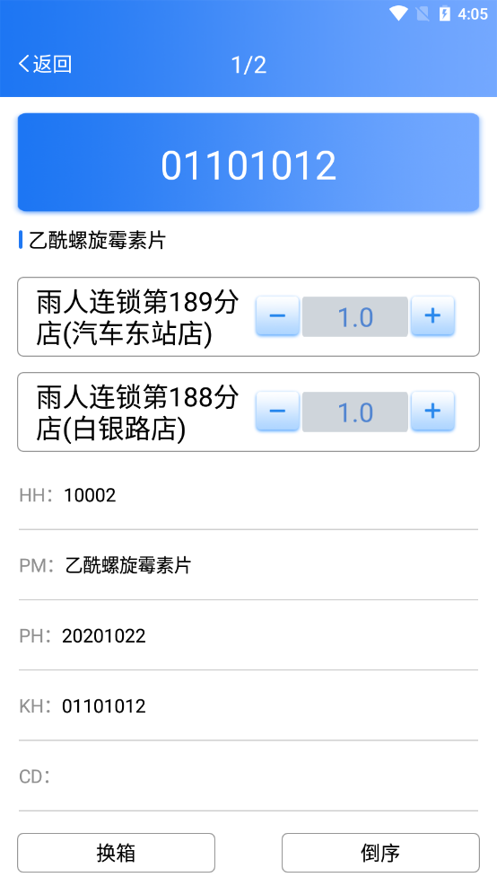
         1. 注意当前拣货界面相同货号 批次 批号 产地 生产单位 的商品及要货单位进行分组，当库存不够时可灵活分配库存
      5. 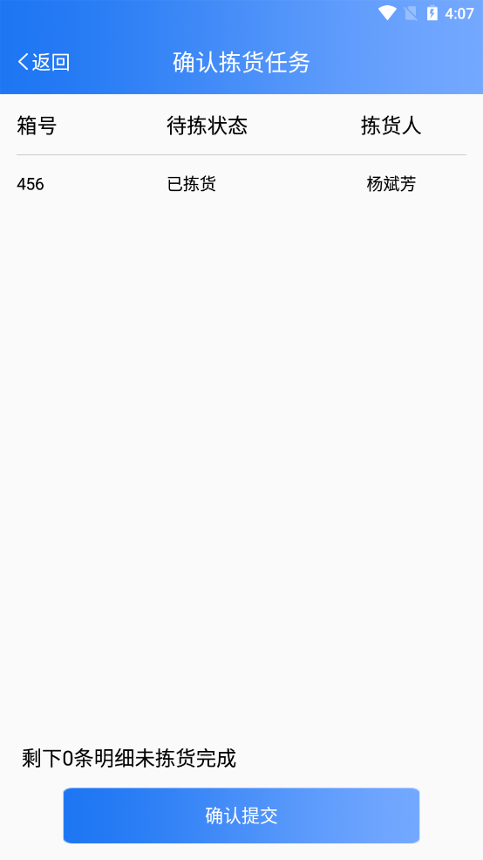
         1. 全部拣货完成后到确认拣货任务界面，进行确认提交，数据正常流转到复核界面
      6. 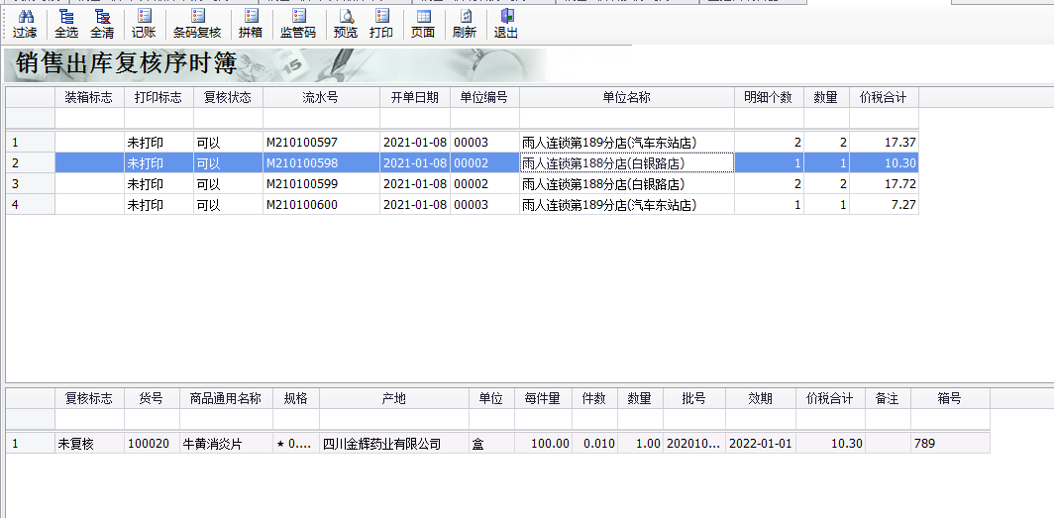
         1. 复核流程不变

# 调拨流程

1. 仓库调拨分为两种模式一种是由PC端ERP软件发起的仓库调拨，另一种方式是通过PDA发起的仓库调拨
   1. PC端发起的仓库调拨，需要在ERP的供应链->仓存管理->库存调拨->仓库调拨单，创建仓库调拨单，并进行审核->记账->然后到PDA中做调拨确认
      1. 点击待调拨任务
         1. 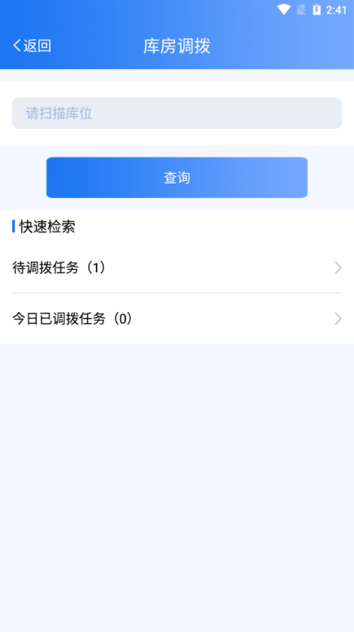
      2. 显示待调拨任务列表
         1. 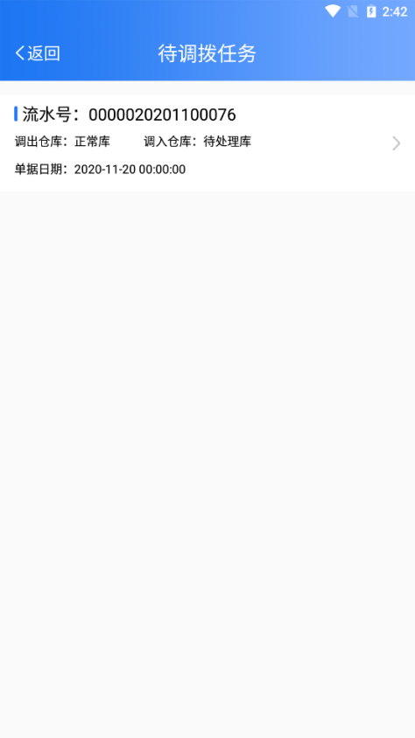
      3. 选择待调拨明细
         1. 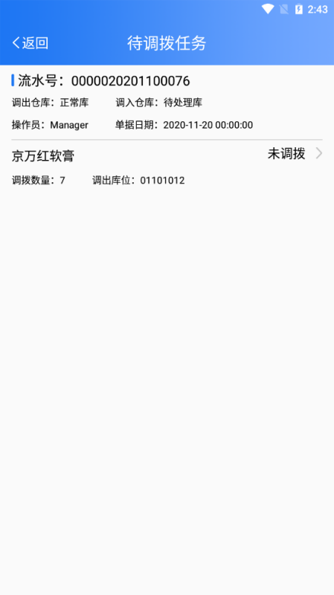
         2. 选中明细进行调拨
            1. 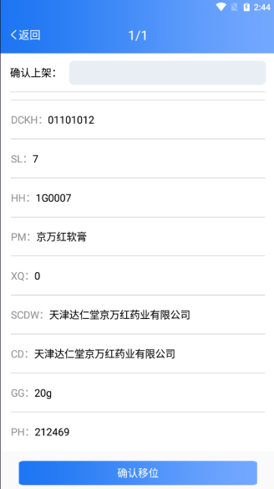
   2. 由PDA发起的仓库调拨
      1. 输入要调拨的商品所在的库位，点击查询，进入待调拨库位商品列表
         1. 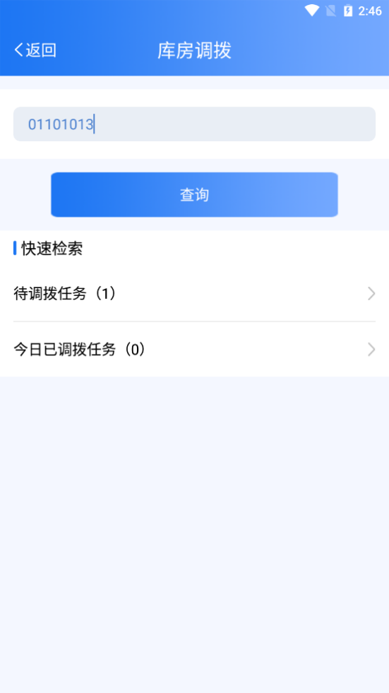
         2. 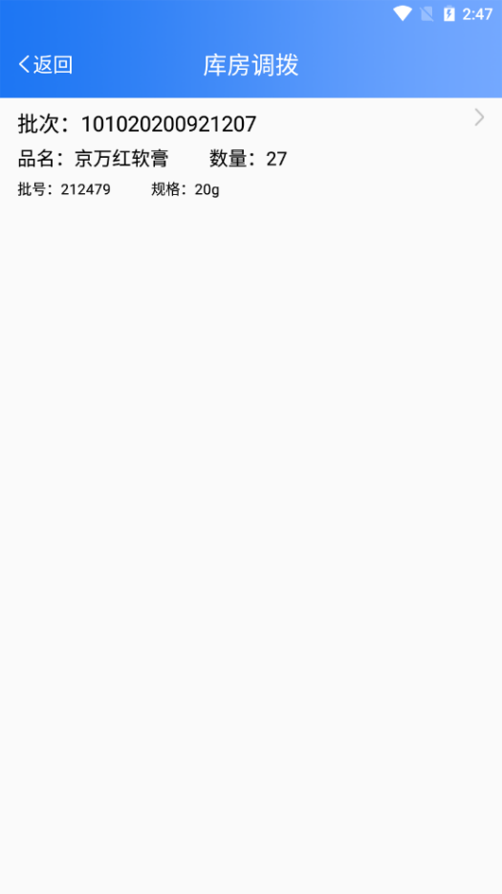
      2. 选中待调拨商品，进入待调拨商品详情进行调拨
         1. 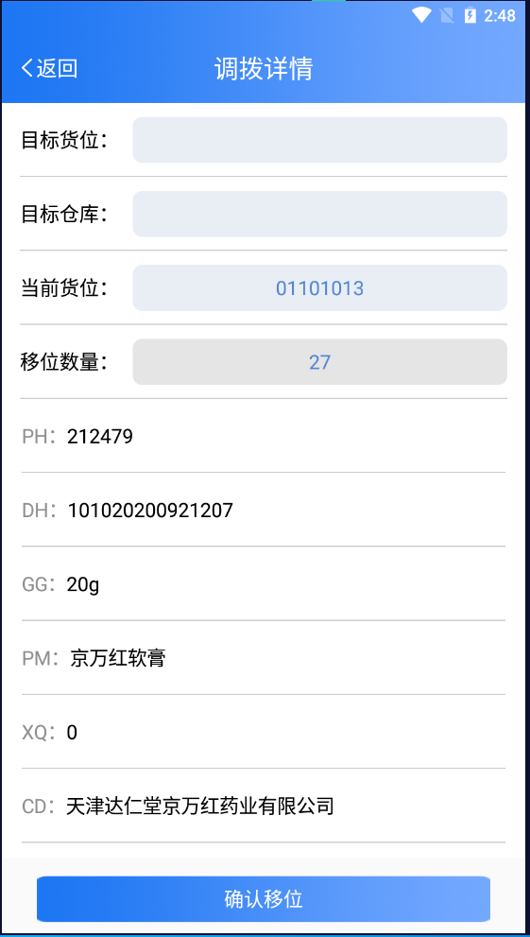
            1. 注意调拨分为同库不库位调拨与跨库调拨

同库不同库位调拨只是将当前PHK的库位更新同时在TKDBJL表中插入调拨记录

跨库调拨则是PDA首先创建仓库调拨单记录与ERP相同，然后走ERP的审核记账确认调拨三个存储过程

* + - * 1. 注意由PDA发起的调拨只能是单条商品调拨不能同时进行多条商品的调拨，如果需要多商品调拨还是要先在ERP中创建调拨单然后在PDA中逐条确认调拨

# 盘点流程

1. 库存盘点需要在PC端创建盘点单，主要流程：供应链->仓存管理->盘点作业->库存盘点->新增盘点单->审核盘点任务->盘点->引入待盘点商品->锁定->PDA盘点明细->计算->盘点审核，ERP流程不再复述，只演示PDA盘点明细环节

注意：盘点方案中的盘点方式必须为批次盘点否则无法使用PDA盘点

* 1. 获取盘点任务方案列表
     1. 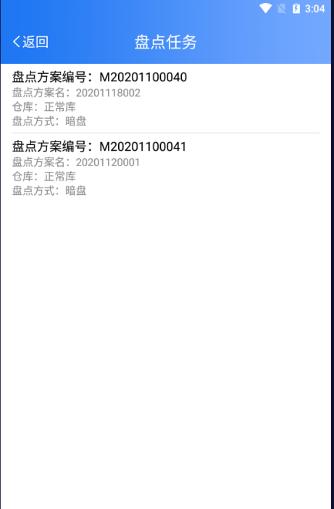
  2. 选中一个方案后会显示相应的列表
     1. 索取盘点任务列表,当前未盘点数据
     2. 盘点差异列表，当前已盘点但有差异的列表
     3. 盘点无差异列表，当前已盘点但无差异的列表
     4. 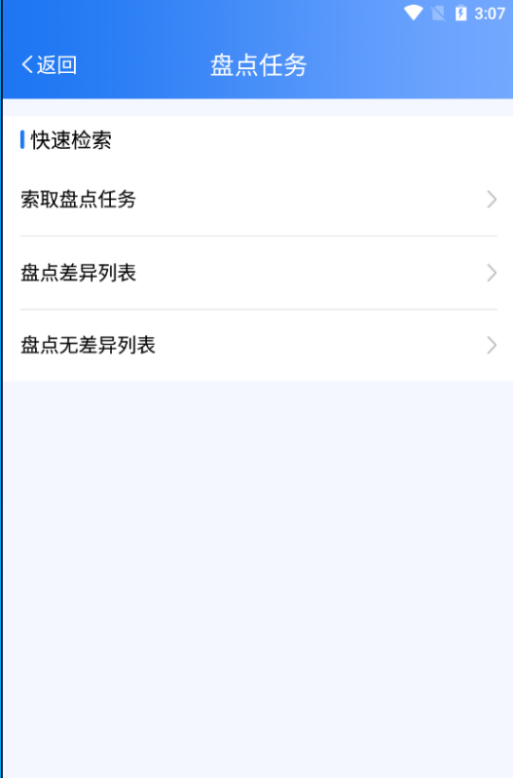

当盘点后不管有无差异都可通过相应列表进行复盘

* 1. 选择盘点方案明细对应的仓库，可能是多仓库多库区
     1. 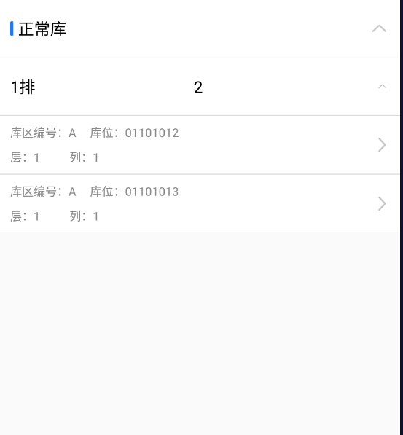
  2. 点击库区下要盘点的库位，打开当前库位下需要盘点的详情
     1. 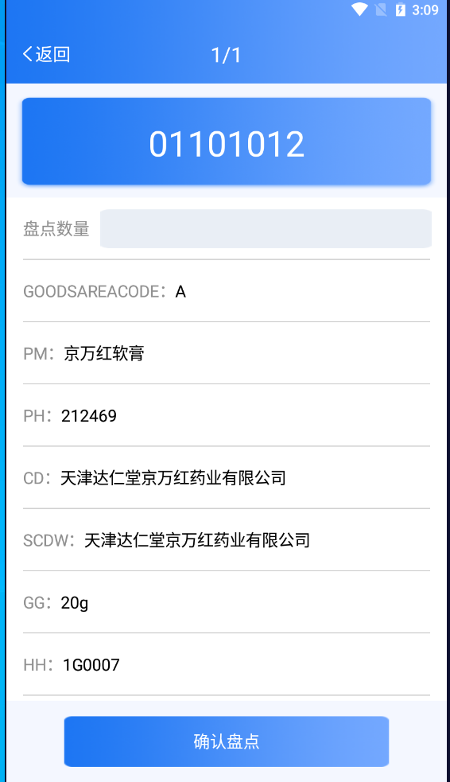
     2. 确认盘点，PDA盘点完成，然后到PC端继续下面的操作